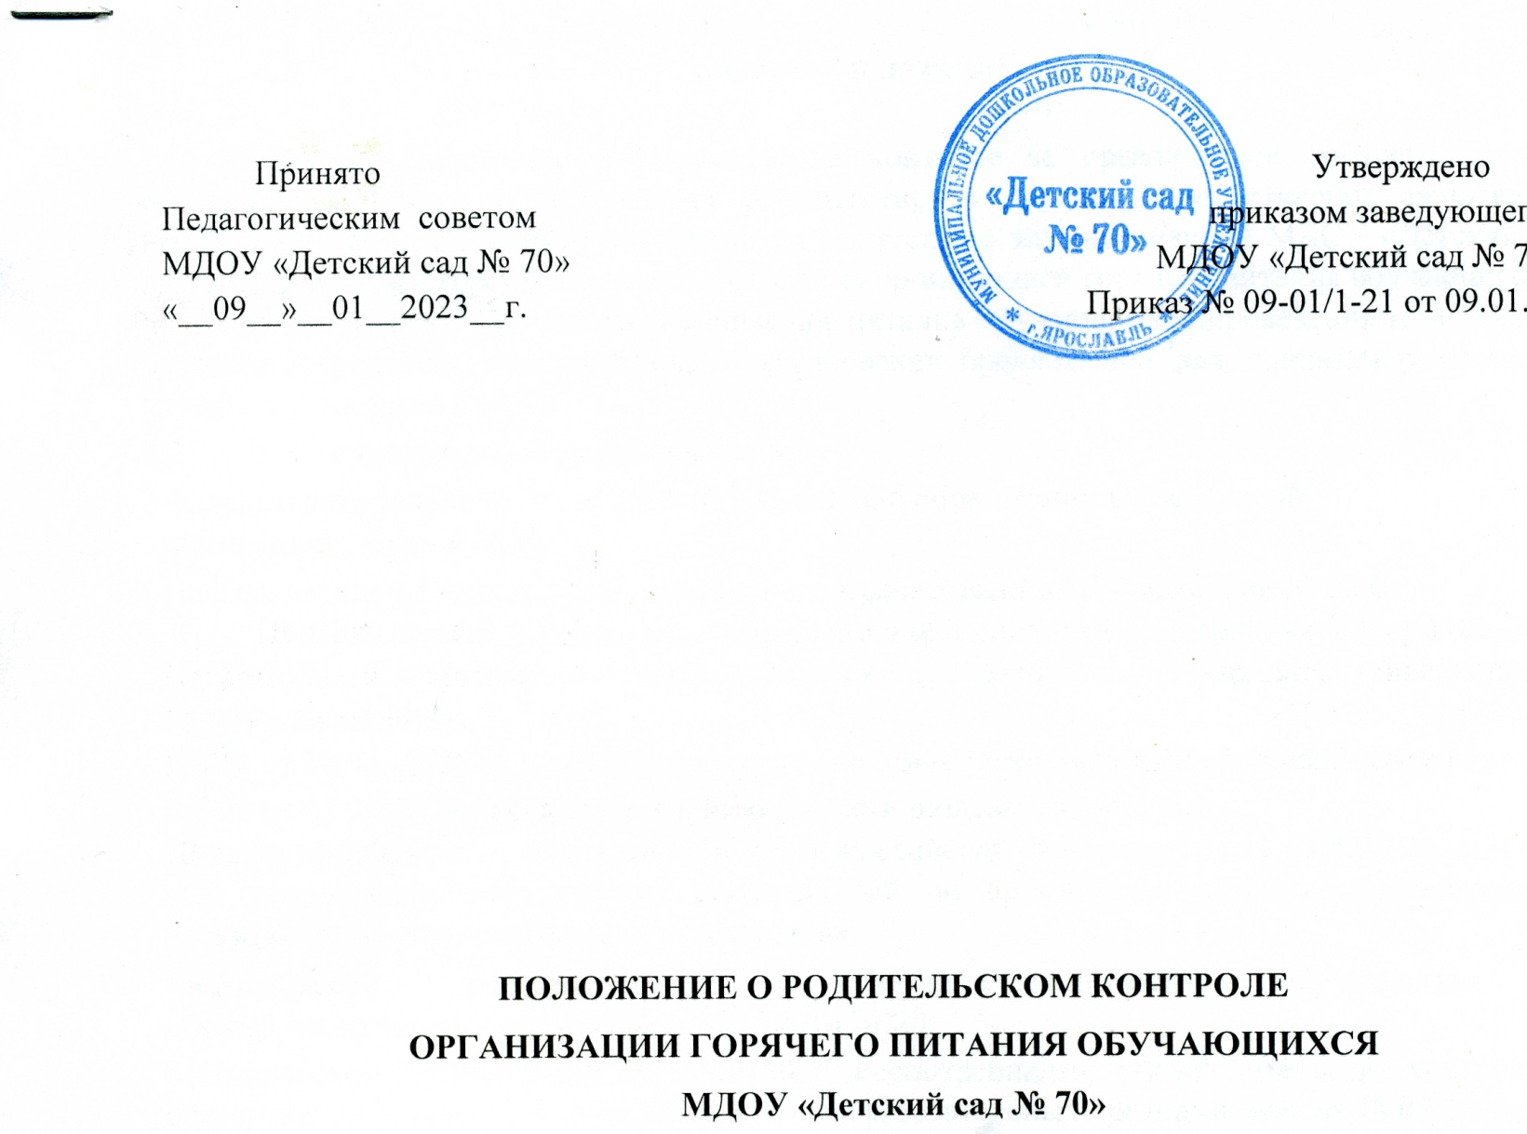

1. Общие положения

1.1. Настоящее Положение о родительском контроле за организацией горячего питания обучающихся (далее - Положение) регламентирует порядок осуществления родителями (законными представителями) обучающихся совместно с администрацией МДОУ «Детский сад № 70» (далее - ДОО) родительского контроля за организацией горячего питания обучающихся и принимается в целях улучшения организации питания обучающихся, проведения мониторинга результатов родительского контроля, формирования предложений для принятия решений по улучшению питания в ДОО.
1.2. Положение разработано на основании:
- Федерального закона от 29.12.2012 № 273-ФЗ «Об образовании в Российской
Федерации», (статья 37);
- Постановлением Главного Государственного Врача Российской Федерации № 32 от
27.10.2020 «Об утверждении санитарно-эпидемиологических правил и норм СанПиН 2.3/2.4.3590-20 «Санитарно-эпидемиологические требования к организациям общественного питания населения»;
- ФЗ-52 от 30.04.1996г. п.1, п.2 «О санитарно-эпидемиологическом благополучии населения»;
- ФЗ-29 от 02.01.2000г. «О качестве и безопасности пищевых продуктов»;
- Приказа Министерства образования и науки Российской Федерации от 11.03.2012 № 213н/178 «Об утверждении методических рекомендаций по организации питания обучающихся и воспитанников образовательных учреждений»;
- Методические рекомендации по организации питания обучающихся общеобразовательных организаций МР 2.4. 0179-20;
- Методических рекомендаций МР 2.4.0180-20 Роспотребнадзор РФ «Родительский контроль за организацией горячего питания детей в общеобразовательных организациях» от 18.05.2020г.
- постановлением Главного государственного санитарного врача Российской Федерации от 28.09.2020 №28 «Об утверждении санитарных правил СП 2.4.3648-20 «Санитарно- эпидемиологические требования к организациям воспитания и обучения, отдыха и оздоровления детей и молодежи».
  - Питание в ДОО организовано с привлечением аутсорсинговой организации, выбранной администрацией согласно Федерального закона от 5 апреля 2013 г. N 44-ФЗ «"О контрактной системе в сфере закупок товаров, работ, услуг для обеспечения государственных и муниципальных нужд».
  - Для решения вопросов качественного и здорового питания обучающихся, пропаганды основ здорового питания в ДОО действует Положение об организации питания, Положение об общественном контроле за организацией питания (административный контроль, родительский контроль, работа бракеражной комиссии).
  - Организация Родительского контроля (далее –Комиссия) организации и качества питания обучающихся может осуществляться в форме
- анкетирования родителей и детей;
- посещения пищеблока и места питания воспитанников на группах родителями (законными представителями) обучающихся
- участия в работе Совета родителей
1.6. Деятельность членов Комиссии основывается на принципах добровольности участия в его работе, коллегиальности принятия решений, гласности.

2. Цели и задачи

2.1. Целями работы Комиссии являются:
2.1.1. Создание оптимальных условий, направленных на обеспечение обучающихся сбалансированным питанием качественного приготовления с соблюдением санитарно- гигиенических норм и требований.
2.1.2. Организация общественного контроля питания обучающихся, работы пищеблока и мест питания обучающихся на группах, соблюдения работниками кухни, младшими воспитателями, педагогами и обучающимися требований СанПиН.
2.1.3. Пропаганда принципов здорового образа жизни и полноценного питания.
2.1.4. Исполнение нормативно-правовых актов, регламентирующих деятельность ДОО в области защиты прав и свобод обучающихся, их здоровья и питания.
2.1.5. Реализация принципов государственной политики в области образования, охраны здоровья и безопасности жизнедеятельности обучающихся граждан Российской Федерации.
2.2. Комиссия в своей работе решает следующие задачи:
2.2.1. Оценка
- соответствия реализуемых блюд утвержденному меню;
- санитарно-технического содержания помещения для приема пищи, состояния столовой мебели, посуды и т.п.;
- условий соблюдения обучающимися правил личной гигиены;
- наличия и состояния санитарной одежды у сотрудников, осуществляющих раздачу готовых блюд;
- объема и вида пищевых отходов после приема пищи;
- вкусовых предпочтений детей, их удовлетворенности ассортиментом и качеством потребляемых блюд по результатам выборочного опроса детей (с согласия их родителей (законных представителей));
- информирования родителей и детей о принципах здорового питания.
2.2.2. Контроль
- соблюдения графика питания,
- организации приема пищи обучающихся,
- соблюдения температурного режима выдачи блюд,
- соблюдения норм выдачи блюд и изделий,
- культуры обслуживания,
- санитарного состояния пищеблока (групп). По результатам контроля составляется акт.
2.2.3. Выработка предложений по
- улучшению качества питания,
- изменению ассортимента продукции,
- улучшению культуры обслуживания.
2.2.4. Анализ существующего состояния организации питания, внесение предложений.
2.2.5. Информирование администрации, педагогов, родителей о результатах работы.
2.2.6. Содействие администрации ДОО в проведении просветительской работы среди обучающихся и их родителей (законных представителей) по вопросам рационального (правильного) питания.

3. Организационные принципы работы Комиссии

3.1. Комиссия создается в начале календарного года приказом заведующего ДОО, в котором определяются: состав Комиссии, утверждается план работы на год.
3.2. В состав Комиссии входят:
- Председатель Комиссии;
- Члены Комиссии (представители администрации ДОО, Совет родителей, родительская общественность, педагогические работники) – по согласованию.

4. Организация работы Комиссии

4.1. Комиссия строит свою работу в соответствии с планом работы на календарный год, определяя цели и задачи текущего контроля его сроки, подведение итогов и время на устранение отмеченных недостатков в ходе контроля.
4.2. Комиссия осуществляет свои функции вне плана (графика) работы
- по инициативе администрации,
- по жалобе,
- из-за нарушения нормативно-правовых актов в области защиты прав ребенка, его здоровья, питания, безопасности со стороны работников пищеблока, педагогических работников, администрации ДОО.
  - Результаты контроля отражаются в акте.
  - Плановая работа Комиссии должна осуществляться не реже 1 раза в 3 месяца. Заседание комиссии также проводятся по мере необходимости и считаются правомочными, если на них присутствует не менее 2/3 ее членов.

5. Права и ответственность Комиссии

5.1. Для осуществления возложенных функций Комиссии предоставлены следующие права:
- контролировать организацию и качество питания обучающихся;
- получать информацию от заведующего производством пищеблока ДОО, медицинского работника ДОО о выполнении ими обязанностей по обеспечению качественного питания обучающихся;
- проводить проверку работы пищеблока ДОО и групп в неполном составе, но в присутствии не менее 2/3 ее членов на момент проверки;
- вносить предложения по улучшению качества питания обучающихся.
5.2. Комиссия несет ответственность за
- необъективную оценку по организации питания и качества предоставляемых услуг;
- невыполнение или ненадлежащее исполнение возложенных на них обязанностей.

6. Документация комиссии по контролю организации питания
Акты контроля за организацией питания хранится у ответственного за организацию питания ДОО.

Приложение 1
к Положению о родительском контроле организации горячего питания

Порядок доступа родителей (законных представителей) обучающихся на пищеблок и к месту организации питания на группах МДОУ «Детский сад № 70» для осуществления родительского контроля

1. Общие положения

1.1. Порядок доступа законных представителей обучающихся на пищеблок к месту организации питания на группах ДОО (далее - Порядок) разработан с целью соблюдения прав и законных интересов обучающихся и их родителей (законных представителей) в области организации питания.
1.2. Основными целями посещения родителями (законными представителями) обучающихся являются:
- обеспечение родительского контроля в области организации питания через их информирование об условиях питания обучающихся;
- взаимодействие с родителями (законными представителями) обучающихся в области организации питания;
- повышение эффективности деятельности ДОО в организации питания и повышение его качества.
  - Порядок устанавливает организацию посещения и оформление посещения родителями (законными представителями) обучающихся пищеблока и групп ДОО.
  - Родители (законные представители) обучающихся при посещении мест по организации питания в ДОО руководствуются законами и иными нормативными правовыми актами Российской Федерации, а также Положением о родительском контроле организации горячего питания обучающихся и иными локальными нормативными актами образовательной организации.
  - Родители (законные представители) обучающихся при посещении мест организации питания в ДОО должны действовать добросовестно, не должны нарушать и вмешиваться в процесс питания и не должны допускать неуважительного отношения к сотрудникам образовательной организации, сотрудникам пищеблока ДОО, обучающимся и иным посетителям образовательной организации.

2. Организация и оформление посещения

2.1. Родители (законные представители) обучающихся посещают пищеблок и группы в соответствии с Графиком посещения (Приложение № 1).
2.2. Посещение пищеблока родителями (законными представителями) обучающихся осуществляется в любой рабочий день во время работы ДОО с 9-00 до 16-00
2.3. В течение одного рабочего дня пищеблок могут посетить не более 2-х посетителей. При этом от одной группы посетить пищеблок может только 1 законный представитель. Родители (законные представители) обучающихся из разных групп могут пищеблок как в первую половину, так и во вторую половину дня.
2.4. Родители (законные представители) обучающихся информируются о времени отпуска горячего питания на группы и имеют право выбрать для посещения любой период питания обучающихся на группах (завтрак, обед, ужин).
2.5. График посещения пищеблока формируется и заполняется на день на основании заявок, поступивших от родителей (законных представителей) обучающихся и согласованных ответственным по питанию ДОО.
2.6. Сведения о поступившей заявке на посещение заносятся в Журнал заявок на посещение пищеблока и групп ДОО (Приложение № 2).
2.7. Заявка на посещение подается непосредственно в ДОО не позднее 1 суток до предполагаемого дня и времени посещения. Посещение на основании заявки, поданной в более поздний срок возможно по согласованию с администрацией ДОО.
2.8. Заявка на посещение подается на заведующего образовательной организации и может быть сделана как в устной, так и в письменной. Письменные заявки прикладываются к Журналу заявок на посещение.
2.9. Заявка должна содержать сведения о:
- желаемом времени посещения (день и время);
- ФИО родителя (законного представителя);
- контактном номере телефона родителя (законного представителя);
- ФИО и группа обучающегося, в интересах которого действует родитель (законный представитель).
  - Заявка должна быть рассмотрена заведующим или иным уполномоченным лицом ДОО не позднее одних суток с момента ее поступления.
  - Результат рассмотрения заявки незамедлительно (при наличии технической возможности для связи) доводится до сведения родителя (законного представителя) по указанному им номеру телефона. В случае невозможности посещения в указанное родителем (законным представителем) в заявке время (не выполняются предусмотренные п. п. 2.2., 2.3. Правил), ответственный по питанию ДОО уведомляет родителя (законного представителя) о ближайшем возможном для посещения времени. Новое время посещения может быть согласовано с родителем (законным представителем) письменно или устно.
  - Результат рассмотрения заявки и время посещения, в случае его согласования, отражаются в Журнале заявок на посещение пищеблока и групп ДОО.
  - График посещения заполняется на основании согласованных заявок.
  - Посещение пищеблока в согласованное время осуществляется родителем (законным представителем) в присутствии сопровождающего сотрудника ДОО. Сопровождающий может присутствовать для дачи пояснений по организации процесса питания, расположения помещений и проч. и при наличии возможности для присутствия.
  - Родители (законные представители) могут посетить пищеблок для ознакомления с процессом организации питания (приготовления блюд).
  - По результатам посещения родитель (законный представитель) делает отметку в Графике посещения. Родителю (законному представителю) должна быть предоставлена возможность оставления комментария (предложения, замечания) об итогах посещения в Книге посещения пищеблока (прошитой, пронумерованной и скрепленной подписью заведующего ДОО и печатью ДОО) (Примерная форма книги – см. Приложение № 3).
  - Возможность ознакомления с содержанием Книги посещения пищеблока ДОО должна быть предоставлена органам управления ДОО и родителям (законным представителям) обучающихся по их запросу.
  - Предложения и замечания, оставленные родителями (законными представителями) обучающихся в Книге посещения, подлежат обязательному учету органами управления ДОО, к компетенции которых относится решение вопросов в области организации питания.
  - Рассмотрение предложений и замечаний, оставленных родителями (законными представителями) обучающихся в Книге посещения, осуществляется лицом ответственным за организацию питания в ДОО.
  - В целях осуществления родительского контроля и реализации прав, предусмотренных законодательством о защите прав потребителей, родителям (законным представителям) обучающихся предлагается для заполнения «Примерная форма записи результатов родительского контроля в книге отзывов и предложений», предусмотренной «Правилами оказания услуг общественного питания» (Приложение № 4).

3. Права родителей (законных представителей)

3.1. Родители (законные представители) обучающихся имеют право посетить помещения, в которых осуществляются реализация основного питания и прием пищи.
3.2. Законным представителям обучающихся должна быть предоставлена возможность:
- наблюдать приготовление (частично) блюд основного меню;
- наблюдать полноту потребления блюд и продукции основного меню;
- ознакомиться с утвержденным меню основного питания на день;
- ознакомиться с информацией о реализуемых блюдах и продукции основного меню (о стоимости в рублях, фирменном наименовании продукции питания с указанием способов приготовления блюд и входящих в них основных ингредиентов, их весе (объеме), сведениях о пищевой ценности блюд);
- проверить температуру и вес блюд и продукции основного меню;
- реализовать иные права, предусмотренные законодательством о защите прав потребителей.

4. Заключительные положения

4.1. Содержание Порядка доводится до сведения родителей (законных представителей) обучающихся путем его размещения на сайте ДОО.
4.2. Содержание Порядка и График посещения доводится до сведения сотрудников ДОО отвечающих за организацию питания. Заведующий ДОО назначает сотрудников ДОО, ответственных за взаимодействие с родителями (законными представителями) обучающихся в рамках посещения ими пищеблока и групп (информирование, прием и рассмотрение заявок на посещение пищеблока, согласование времени посещения, уведомление о результатах рассмотрения заявки, ведение предусмотренной Порядком документации).
4.3. ДОО в лице ответственного сотрудника должен:
- информировать родителей (законных представителей) обучающихся о порядке, режиме работы пищеблока и действующих на его территории правилах поведения;
- информировать родителей (законных представителей) обучающихся о содержании Порядка;
- проводить сотрудникам пищеблока разъяснения на тему посещения родителями (законными представителями) обучающихся пищеблока ДОО.
4.4. Контроль за реализацией Порядка осуществляет заведующий ДОО, иные органы управления ДОО в соответствии с их компетенцией.

Приложение 1
к Порядку доступа

График посещения пищеблока ДОО

Дата, время посещения | Посетитель (законный представитель) | Согласованная дата и время посещения | Назначение сопровождающего  (ФИО должность) | Отметка о посещении | Отметка о предоставлении книги посещения пищеблока ДОО
 | 1)
 | 2)
 | 1)
 | 2)
 | 1)
 | 2)

Приложение 2 к Порядку доступа

Журнал заявок на посещение пищеблока МДОУ «Детский сад № 70»

Дата и время поступления | ФИО  заявителя | Контактный телефон | Желаемая дата и время посещения | ФИО и группа обучающегося | Время рассмотрения  заявки | Результаты рассмотрения | Согласованные дата и время или отметка о несогласовании с кратким указанием причин

Приложение 3
к Порядку доступа

Книга посещения пищеблока МДОУ «Детский сад № 70»

- Законный представитель (ФИО) ________________________________________________
- Дата посещения:
Оценка существующей организации питания по шкале от 1 до 5 (с кратким указанием причин снижения оценки, в случае ее снижения):

Предложения

_______________________________________________________________________________________

Благодарность

Замечания

Дата и результат рассмотрения уполномоченными органами ДОО оставленных комментариев:
Принятые

по

результатам

ра
ссмотрения

оставленных

комментариев

меры:

Родитель (законный представитель) « »_ 20

г. (подпись, дата)

Уполномоченное лицо ДОО
«______»___________________20___г.

Приложение 4
к Порядку доступа

Примерная форма записи результатов родительского контроля
ФИО законного представителя Дата
Группа
Прием пищи (завтрак, обед, полдник/ужин) Возраст детей
 | Что проверить? | Как оценить? Поставьте «V» в соответствующий раздел |  |  | Комментарии
1 | Наличие двухнедельного цикличного меню | Есть, размещено на сайте  ДОО/стендах | Есть, но не размещено на сайте  ДОО/стендах | Нет
2 | Наличие фактического с  меню на день и его  соответствие цикличному | Есть, соответствует | Есть, не соответствует | Нет
 | Наименование блюд по меню | 1 блюдо | 2 блюдо | 3 блюдо
 |  | гарнир - | напиток-
3 | Температура первых блюд | > 70 | 70 - 50° | < 50°
4 | Температура вторых блюд | > 60° | 60 - 45° | < 45°
 | Полновесность порций | полновесны | кроме - | указать выход по  меню и по факту
5 | Визуальное количество отходов | < 30% | 30 - 60% | > 60%
 | первых блюд вторых блюд гарниров напитков
6 | Спросить мнение детей.  (Если невкусно, то почему?) | Вкусно | Не очень | Нет
 | первых блюд вторых блюд
 | гарниров напитков
7 | Попробовать еду. Ваше мнение | Отлично | Хорошо | Удовлетворительно
 | первых блюд
 | вторых блюд
 | гарниров
 | напитков
Ваши предложения/ пожелания
/ комментарии

Приложение 2
к Положению о родительском контроле

АКТ №_______проверки пищеблока комиссией по контролю организации
питания обучающихся от «___» ________________ 20___
Комиссия в составе:

составила настоящий акт в том, что « »_ г. в МДОУ «Детский сад № 70» была проведена проверка качества приготовления питания в ДОО

Время проверки: мин.
В ходе проверки выявлено:

Направление проверки | Результат
Температура подачи блюд

Весовое соответствие блюд

Вкусовые качества готового блюда

Соответствие приготовленных блюд утвержденному меню

Организация питания:

ПРЕДЛОЖЕНИЯ:
1)
2)
3)

Члены Комиссии:

С актом комиссии ознакомлены:

Приложение 3
к Положению о родительском контроле организации горячего питания

